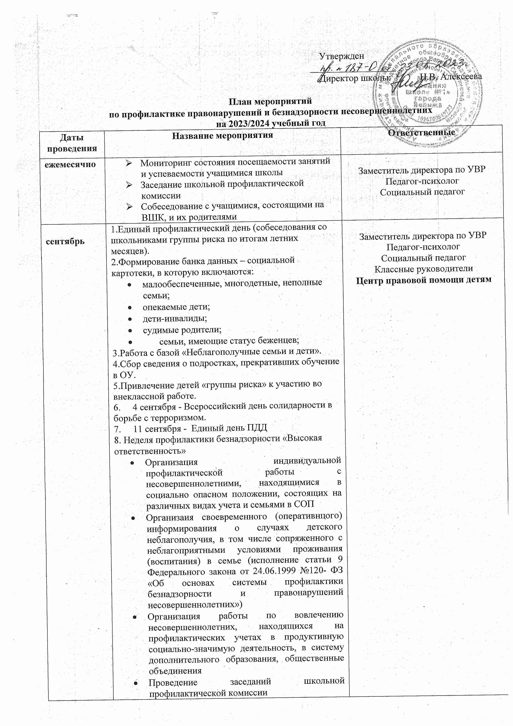

1
- Организация деятельности школьной службы примирения
- Посещение семей учащихся, группы риска
- Проведение мероприятий по профилактике безнадзорности и правонарушений несовершеннолетних, противодействию жестокому обращению с детьми и вовлечению несовершеннолетних в противоправную деятельность, в том числе с привлечением специалистов учреждений профилактики:

1. Час памяти «Трагедия Беслана»;

2.Станционная профилактическая игра «Правовой маршрут»;

3.Флешмоб «Танцуй ради жизни»;

4. Брейн-ринг «В стране законов» ;
- День безопасности дорожного движения (12 сентября):
- Пятиминутки на последнем уроке на тему: «Безопасный маршрут»;
- Просмотр мультфильмов с последующим обсуждением «Медвежонок на дороге», «Лунтик учит правила», «Зай и Чик», «Зимние приключения зебрёнка» (1-4 классы);
- Акция «Знаток ПДД» (фоторама).

Октябрь | - . Единый профилактический день  - Диагностика уровня конфликтности учащихся.  - Планирование занятости школьников в период осенних каникул (классные часы)  - Неделя профилактики употребления алкоголя «Будущее в твоих руках» (по отдельному плану)  - Мониторинг занятости учащихся «группы риска»  - Неделя популяризации школьной службы примирения «Мир в Ваших руках» | Заместитель директора по УВР  Педагог-психолог  Социальный педагог
Ноябрь | - Месячник по профилактике правонарушений «Правовая помощь детям и родителям» (по отдельному плану):  - День правовой помощи детям  - Акция «Дети-детям» (по отдельному плану)  - 16.11- Всемирный день толерантности | Заместитель директора по УВР  Педагог-психолог  Социальный педагог  Центр правовой помощи детям
Декабрь | - Единый профилактический день (работа с семьями, уклоняющимися от воспитания детей).  - Итоги контроля за посещаемостью учебных занятий.  - Анализ профилактической работы за 1 полугодие 2020/2021 учебного года»  - 1 декабря – Всемирный день борьбы с ВИЧ  - 10 декабря – Всемирный день прав человека | Заместитель директора по УВР  Педагог-психолог  Социальный педагог
Январь | 1.Единый профилактический день (учет успеваемости, посещаемости, выполнения режима дня).  2.Внесение изменений и дополнений в социальный паспорт школы на начало нового года.  3. Неделя профилактики интернет-зависимости «OFFLLINE» | Заместитель директора по УВР  Педагог-психолог  Социальный педагог  Центр правовой помощи детям
Февраль | - Неделя популяризации школьной службы примирения «Время доверять!»  - Медиалекция «Выбери свою дорогу»  - Шок –урок «Осторожно,пиво!» | Заместитель директора по УВР  Педагог-психолог  Социальный педагог  Центр правовой помощи детям
Март | - Неделя профилактики потребления психоактивных веществ «Независимое детство» (по отдельному плану)  - 1 марта – Всемирный день борьбы с наркотиками и наркобизнесом  - Исследование межличностных отношений (Рене Жиля)  - Планирование занятости учащихся в период весенних каникул.  - Шок-урок «Незнание закона приносит горькие плоды»  - Медиалекция «Судьбы, разбитые вдребезги(наркомания) | Заместитель директора по УВР  Педагог-психолог  Социальный педагог  Центр правовой помощи детям
Апрель | - Помощь в дальнейшем определении (обучении, трудоустройстве) учащихся из неблагополучных семей (9-е, 11-е классы).  - Собеседования со школьниками группы риска и их родителями по вопросу летней занятости.  - Практикум для родителей « Учимся требовать и контролировать (дети с ОВЗ)»  - Шок –урок «Унесенные дымом»  - Неделя профориентации «Призвание-это важно!» | Заместитель директора по УВР  Педагог-психолог  Социальный педагог  Центр правовой помощи детям
Май | - Анализ работы школы по профилактике правонарушений.  - Проведение тематических родительских собраний, посвященных окончанию учебного года  - Мониторинг летнего отдыха школьников.  - Привлечение в летний лагерь учащихся «группы риска».  - 17 мая - информационный час «Трудно? Позвони!» Международный день Детского телефона доверия | Заместитель директора по УВР  Педагог-психолог  Социальный педагог  Центр правовой помощи детям

Организация трёхсторонненего взаимодействия в вопросах профилактики:
педагогический коллектив – учащиеся – родители.
Система взаимодействия школы по профилактике правонарушений несовершеннолетними обучающимися, противодействию преступности, недопущению создания и деятельности организаций экстремистской направленности, злоупотребления обучающимися ПАВ, по предупреждению асоциальных явлений, суицидального поведения
Система
работы школы
по профилактике злоупотребления обучающимися психоактивными веществами и по предупреждению асоциальных явлений, суицидального поведения и противодействию преступности, недопущению создания и деятельности организаций экстремистской направленности, правонарушений несовершеннолетними обучающимися

ученики
родители
педагогический коллектив
Уроки
Внеклассные мероприятия
Классные часы
Мониторинг
Индивидуальные профилактические беседы
Рейды по выявлению фактов
беспризорности и безнадзорности
несовершеннолетних
ШМО классных руководителей
Педагогические советы

Совет профилактики
Административный совет
Родительские собрания в классах
Общешкольные родительские собрания
Внеклассные мероприятия
« Мы и наши дети»
Рейды
Рейды
Родительский комитет

Школьная профилактическая комиссия

Реализация программы профилактики через учебно-воспитательный процесс:

Учебно-
воспитательный
процесс

Уроки безопасности
Уроки здоровья
Спортивные дни в каникулы
Центр правовой помощи подросткам
Внеурочная досуговая деятельность
Дополнительное образование: ДДТ, ДЮСШ
ПДН,
КДН и ЗП
Единые дни профилактики по линии ЦРБ

Задача индивидуальной работы с подростками с отклоняющимся поведением состоит в содействии сознательному выбору воспитанником своего жизненного пути. Работа выстраивается в несколько этапов:

Этап | Содержание
Изучение подростка и окружающей его среды | Диагностика подростка
Обеспечение психологической готовности подростка к изменению | Беседы с подростком, вхождение в доверие к нему, пробуждение его интереса к той или иной деятельности
Накопление подростком нравственно положительных качеств, поступков | Стимулирование положительных поступков, изменений, профориентационная работа
Самовоспитание | Поддержка подростка в процессе самовоспитания

Планируемые результаты:
Снижение числа учащихся, совершающих правонарушения

1 блок | * разработать комплекс мероприятий, необходимых для профилактики правонарушений,  * создать банк данных по учащимся и семьям «группы риска»
2 блок | * получение характеристики микроклимата семьи, что облегчит поиск взаимодействия школы и семьи,  * получение информации о «вредных» привычках учащихся, необходимой для быстрого оказания квалифицированной помощи,  * получение информации о состоянии здоровья учащихся
3 блок | * сформировать у учащихся образ жизни, достойной человека,  * сформировать жизненную позицию ребёнка
4 блок | *создание приоритетного родительского воспитания,  * организация педагогического просвещения родителей,  * построение демократической системы отношений детей и взрослых

Муниципальное бюджетное общеобразовательное учреждение
«Средняя школа №1» города Велижа Смоленской области

Рассмотрено Утверждена
На заседании пед.совета приказ от
протокол № от Директор школы
Алексеева Н.В.

ПРАВИЛЬНЫЙ ВЫБОР

(программа по предупреждению безнадзорности, беспризорности, правонарушений и преступлений среди несовершеннолетних учащихся)

